ANÁLISE E DESENVOLVIMENTO DE SISTEMAS

gedeilson lopes

**FAZENTECH**

Ponta Grossa

2020

gedeilson Lopes

**FAZENTECH**

Trabalho apresentado ao Curso Análise e Desenvolvimento de Sistemas da UNOPAR - Universidade Norte do Paraná, para a disciplina de Atividades Interdisciplinares

Orientador: Profª. Vanice Dalto

Ponta Grossa

2020

**SUMÁRIO**

1. INTRODUÇÃO 3

2. DESENVOLVIMENTO 4

**2.1 Análise Orientada a Objetos II** 4

**2.2 Banco de Dados II** 12

**2.3 Programação para Web I** 15

3. CONCLUSÃO 20

4. REFERÊNCIAS 21

**1. INTRODUÇÃO**

Este trabalho visa apresentar os conhecimentos adquiridos durante o 3° semestre do curso de Análise e Desenvolvimento de Sistemas, através da situação problema apresentada.

**2. DESENVOLVIMENTO**

**2.1 Análise Orientada a Objetos II**

Uma das principais atividades quando se constrói um projeto se site ou aplicativo é a elaboração dos requisitos aplicados a ele. Nesse trabalho esses requisitos são apresentados através de diagramas. Seguem abaixo alguns exemplos:

**Figura 01 – Diagrama de Casos de Uso - Animal**

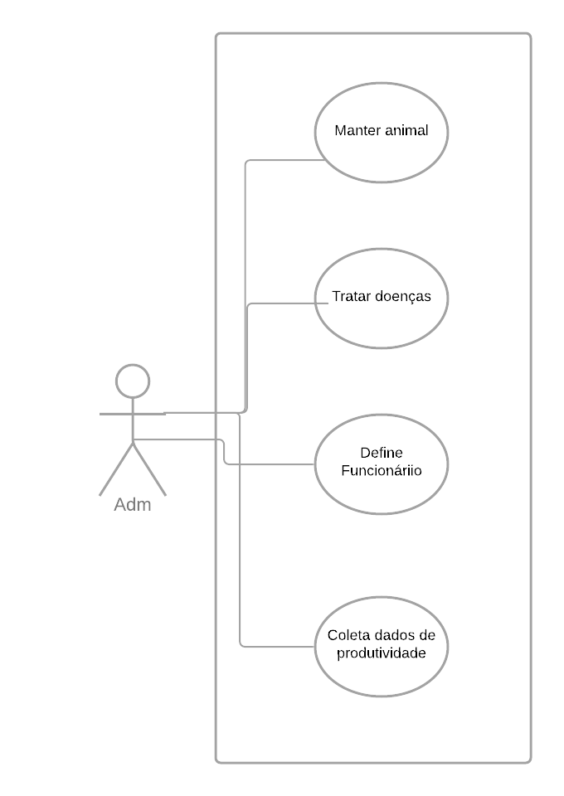

**Figura 02 – Diagrama de Casos de Uso - Cultura**

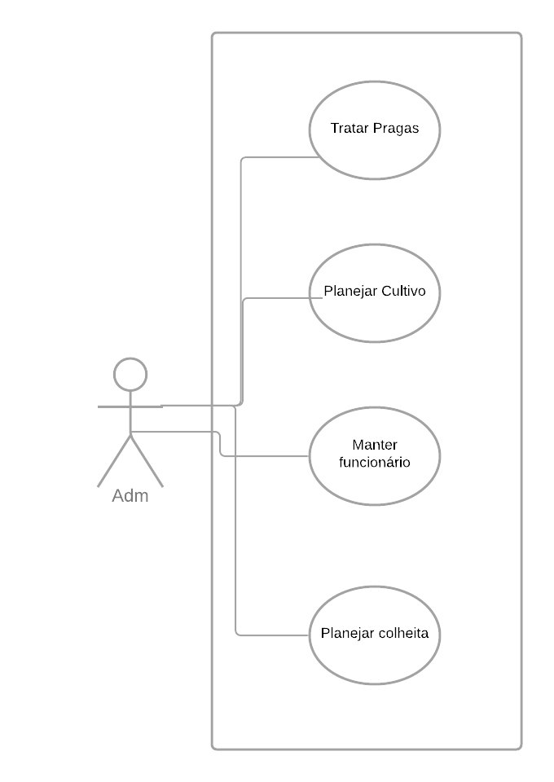

**Figura 03 – Diagrama de Casos de Uso - Plantio**

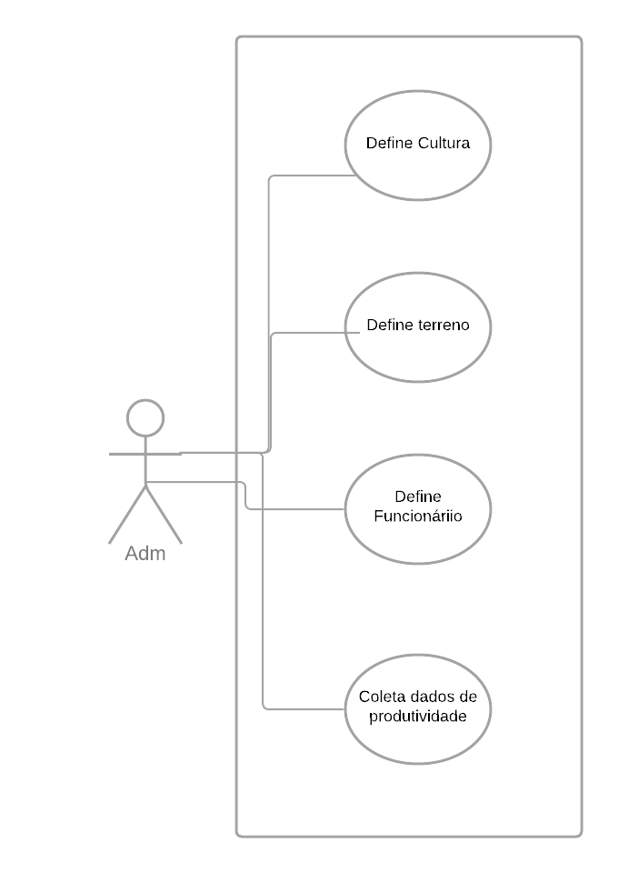

**b) Modelo de Classes**

**Figura 04 – Diagrama de Classe - Plantio**

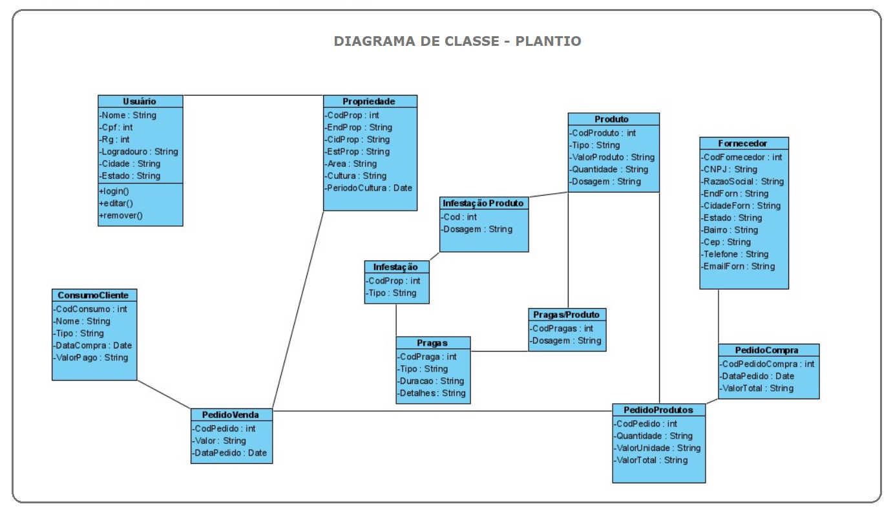

Autor: reprodução própria

**Figura 05 – Diagrama de Classe - Animal**

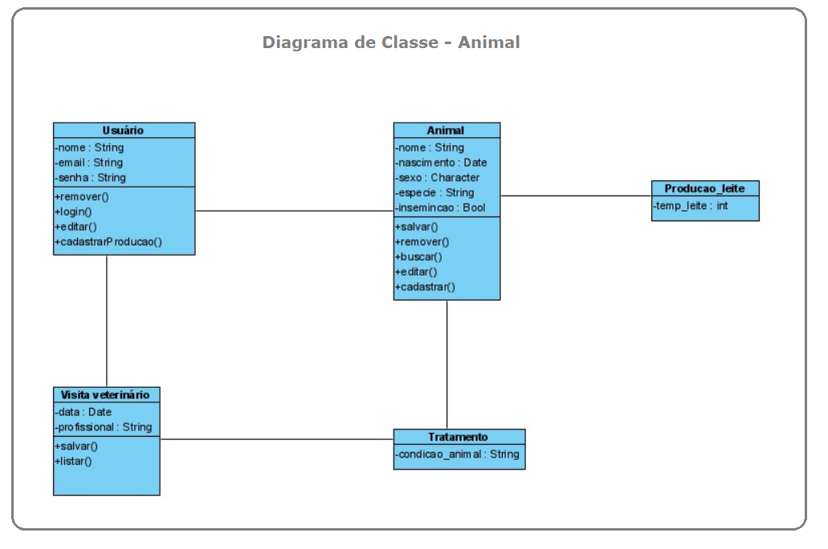

Autor: reprodução própria

**c) Diagrama de Máquina** de **Estados para a classe “Plantio”, definindo estados relevantes para os objetos da classe**

**Figura 06 – Diagrama de Máquina de Estado**

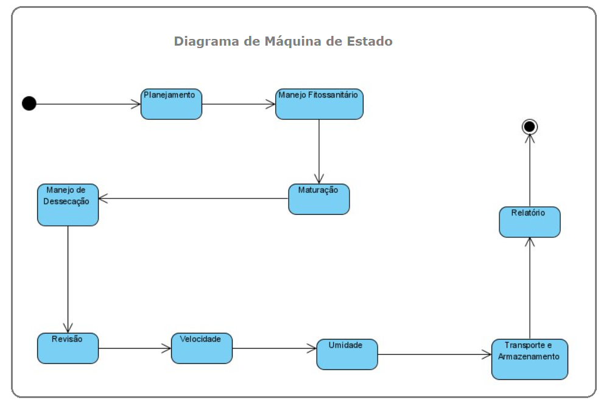

Autor: reprodução própria

**d) Diagrama de Atividades correspondente a um caso de uso de sua preferência**

**Figura 07 – Diagrama de Atividades**

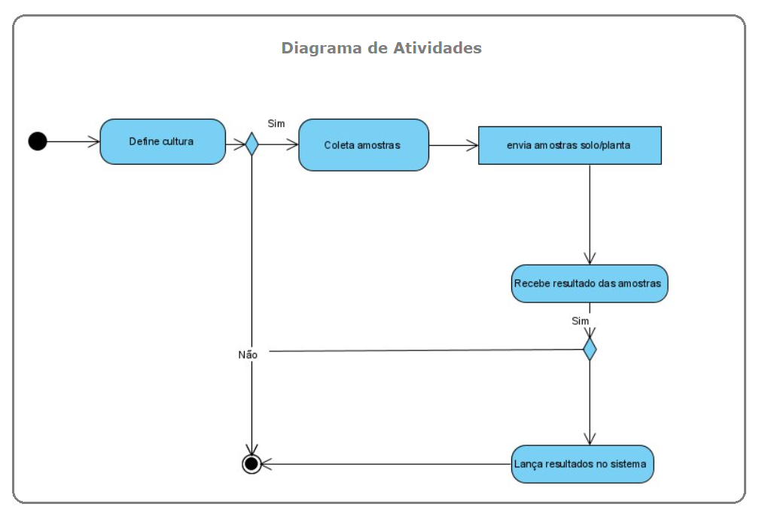

Autor: reprodução própria

**e) Diagrama de Sequência correspondente a um caso de uso (diferente do escolhido no item d.)**

**Figura 08 – Diagrama de Sequência**

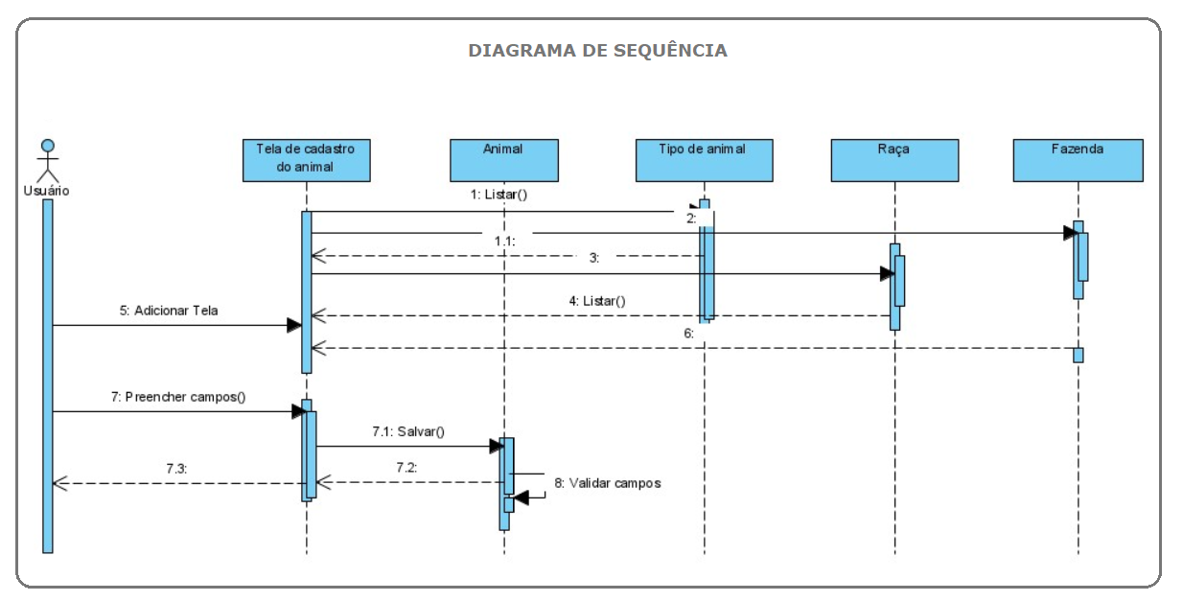

Autor: reprodução própria

**2.2 Banco de Dados II**

O banco de dados é uma tecnologia que dá suporte diariamente a diversas áreas dentro de uma organização e/ou empresa e dentro da Tecnologia da Informação não é diferente, pois ele é um auxílio na tomada de decisões e está sempre presente, em diversas etapas e níveis dentro de uma empresa

Sendo assim, os registros que o banco de dados apresentam é de extrema importância na consulta dos dados e informações de seu próprio negócio, pois ele ajuda na formulação de perguntas e respostas, assim a empresa desenvolvendo ou tendo um excelente banco de dados, ela consegue acessar essas informações de maneira fácil e ágil a respeito de qualquer pergunta e/ou dúvida, relacionado ao seu negócio.

**Criação e inserção da tabela “Funcionários”:**

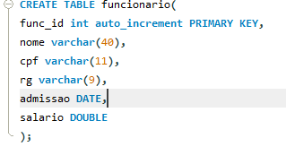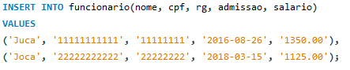

**Criação e inserção da tabela “Produção de Leite”:**

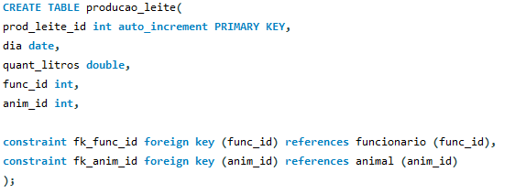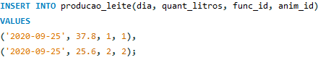

**Criação e inserção da tabela “Produtos”:**

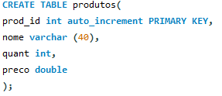

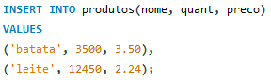

**Criação e inserção da tabela “Equipamentos”:**

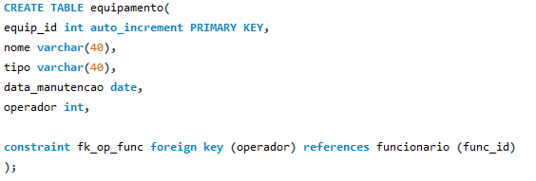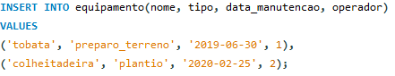

**Consultas:**



**2.3 Programação para Web I**

A situação problema do projeto apresentava a criação de um site para coleta de dados referente a produção de leite e tratamento de animais doentes, segue abaixo a imagem do site e o código do mesmo.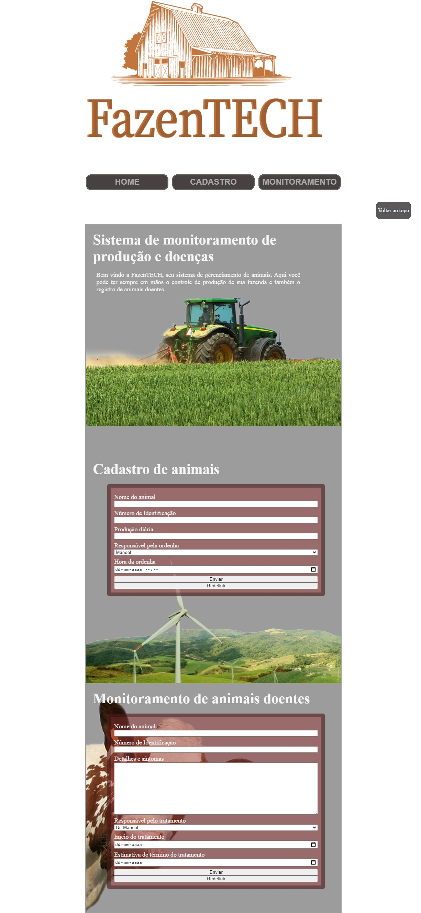

<!DOCTYPE html>

<html lang="pt-br">

<head>

    <meta charset="UTF-8">

    <meta name="viewport" content="width=device-width, initial-scale=1.0">

    <link rel="stylesheet" type="text/css" href="style.css">

    <title>FazenTECH</title>

</head>

<body>

    <header id="topo">

        <img src="img/fazenTECH_logo.png" alt="FazenTECH">

    </header>

    <nav>

        <ul>

            <li><a href="#home">HOME</a></li>

            <li><a href="#cadastro">CADASTRO</a></li>

            <li><a href="#monitoramento">MONITORAMENTO</a></li>

        </ul>

    </nav>

    <main>

        <div id="container">

            <a  id='voltar' href="#topo">Voltar ao topo</a>

            <div class="pagina" id="home">

                <h1>Sistema de monitoramento de produção e doenças</h1>

                <p id="introducao">

                    Bem vindo a FazenTECH, seu sistema de gerenciamento de animais.

                    Aqui você pode ter sempre em mãos o controle de produção de sua fazenda e também o registro de animais doentes.

                </p>

            </div>

            <div class="pagina" id="cadastro">

                <h1>Cadastro de animais</h1>

                <form id="cadastro_animal">

                    <label for="nome_animal">Nome do animal</label>

                    <input type="text" id="nome_animal">

                    <label for="id_animal">Número de Identificação</label>

                    <input type="text" id="id_animal">

                    <label for="producao">Produção diária</label>

                    <input type="text" id="producao">

                    <label for="funcionario">Responsável pela ordenha</label>

                    <select name="funcionarios" id="funcionario">

                        <option value="Manoel">Manoel</option>

                        <option value="Juca">Juca</option>

                        <option value="Jaime">Jaime</option>

                    </select>

                    <label for="hora_ordenha">Hora da ordenha</label>

                    <input type="datetime-local" id="hora_ordenha">

                    <button type="button" onclick="alert('Dados enviados com sucesso')">Enviar</button>

                    <input type="reset">

                </form>

            </div>

            <div class="pagina" id="monitoramento">

                <h1>Monitoramento de animais doentes</h1>

                <form id="tratamento_animal">

                    <label for="nome_paciente">Nome do animal</label>

                    <input type="text" id="nome_paciente">

                    <label for="id_paciente">Número de Identificação</label>

                    <input type="text" id="id_paciente">

                    <label for="sintoma">Detalhes e sintomas</label>

                    <textarea id="sintoma" cols="30" rows="10"></textarea>

                    <label for="funcionario">Responsável pelo tratamento</label>

                    <select name="funcionarios" id="funcionario">

                        <option value="Manoel">Dr. Manoel</option>

                        <option value="Juca">Dr. Juca</option>

                        <option value="Jaime">Dr. Jaime</option>

                    </select>

                    <label for="inicio_tratamento">Início do tratamento</label>

                    <input type="date" id="inicio_tratamento">

                    <label for="final_tratamento">Estimativa de término do tratamento</label>

                    <input type="date" id="final_tratamento">

                    <button type="button" onclick="alert('Dados enviados com sucesso')">Enviar</button>

                    <input type="reset">

                </form>

            </div>

        </div>

    </main>

</body>

</html>

*{

    margin: 0;

    padding: 0;

}

body{

    margin-left: 20vw;

    width: 60vw;

    align-items: center;

    align-content: center;

    background: none;

    background-image: url('img/background.jpg');

    color:rgb(246, 246, 246);

}

#container{

    background-color: rgba(0, 0, 0, 0.39);

    border: 2px solid #ffffff0a;

    box-shadow: 5px;

}

#home{

    background-image: url('img/home.png');

    background-repeat: no-repeat;

    width: 100%;

    height: 100vh;

}

#cadastro{

    background-image: url('img/cadastro.png');

    background-repeat: no-repeat;

    width: 100%;

    height: 100vh;

}

#monitoramento{

    background-image: url('img/manage.png');

    background-repeat: no-repeat;

    width: 100%;

    height: 100vh;

}

h1{

    margin: 20px;

    font-size: 42px;

}

p{

    margin: 20px 0 0 30px;

    font-size: 18px;

    text-align: justify;

    width: 80%;

}

form{

    padding: 10px;

    font-size: 18px;

    background-color: rgba(153, 56, 56, 0.479);

    border: 10px solid rgba(0, 0, 0, 0.322);

    border-radius: 5px;

}

#cadastro_animal, #tratamento_animal{

    margin-left: 5vw;

    width: 80%;

    align-content: center;

    display: flex;

    flex-direction: column;

}

label, button{

    margin-top: 7px;

}

header img{

    height: 70vh;

    align-content: center;

}

nav{

    width: 100%;

    height: 20vh;

    margin-bottom: 10vh;

}

nav ul{

    display: flex;

    width: inherit;

    justify-content: space-between;

}

nav li{

    margin: 2px;

    padding: 5px;

    background-color: rgb(71, 65, 65);

    margin-top: 50px;

    text-align: center;

    width: 30%;

    height: 30px;

    border: 3px solid rgb(97, 94, 94);

    list-style-type: none;

    font: 24px Arial;

    border-radius: 15px;

    font-weight: bold;

}

a{

    color: darkgray;

    text-decoration: none;

    scroll-behavior: smooth;

}

a:hover{

    color: rgb(41, 38, 38);

    transition: .3s;

}

#voltar{

    display: flex;

    justify-content: center;

    align-items: center;

    position: fixed;

    bottom: 10px;

    right: 30px;

    width: 100px;

    height: 50px;

    background-color: rgb(90, 88, 88);

    text-decoration: none;

    color: aliceblue;

    border-radius: 10px;

}

**3. CONCLUSÃO**

   A elaboração desse projeto apresentou diversos desafios, tanto na codificação como na análise em si. O que contribuiu imensamente para a fixação e aplicação dos conceitos propostos.

**4. REFERÊNCIAS**

AMADEU, Claudia Vicci. **Banco de Dados**. 1ª Edição. São Paulo: Pearson Educacional, 2014.

ARAÚJO, Ricardo. LIMA-CARDOSO, André. **UML Aplicada da Teoria à Implementação**. 1ª Edição. Rio de Janeiro: Ciêncis Moderna, 2007.

PUGA, Sandra. FRANÇA, Edson. GOYA, Milton. **Banco de Dados: Implementação e, SQL, PL/SQL e Oracle 11g**. São Paulo: Pearson Prentice Hill, 2013

PUGA, Sandra. RISSETI, Gerson. **Lógica de Programação e Estrutura de Dados: com aplicações em Java**. São Paulo: Pearson Prentice Hill, 2003.

TURINI, Rodrigo. **Desbravando Java e Orientação a Objetos – Um guia para o iniciante da linguagem.** 1ª Edição. São Paulo: Casa do Código, 2014.

VETORAZZO, Adriana de Souza. SARAIVA, Maurício de Oliveira BARRETO, Jeanine dos Santos. JUNIOR, Ramiro Sebastião Córdova. **Estrutura de Dados.** São Paulo: Sagah, 2018.